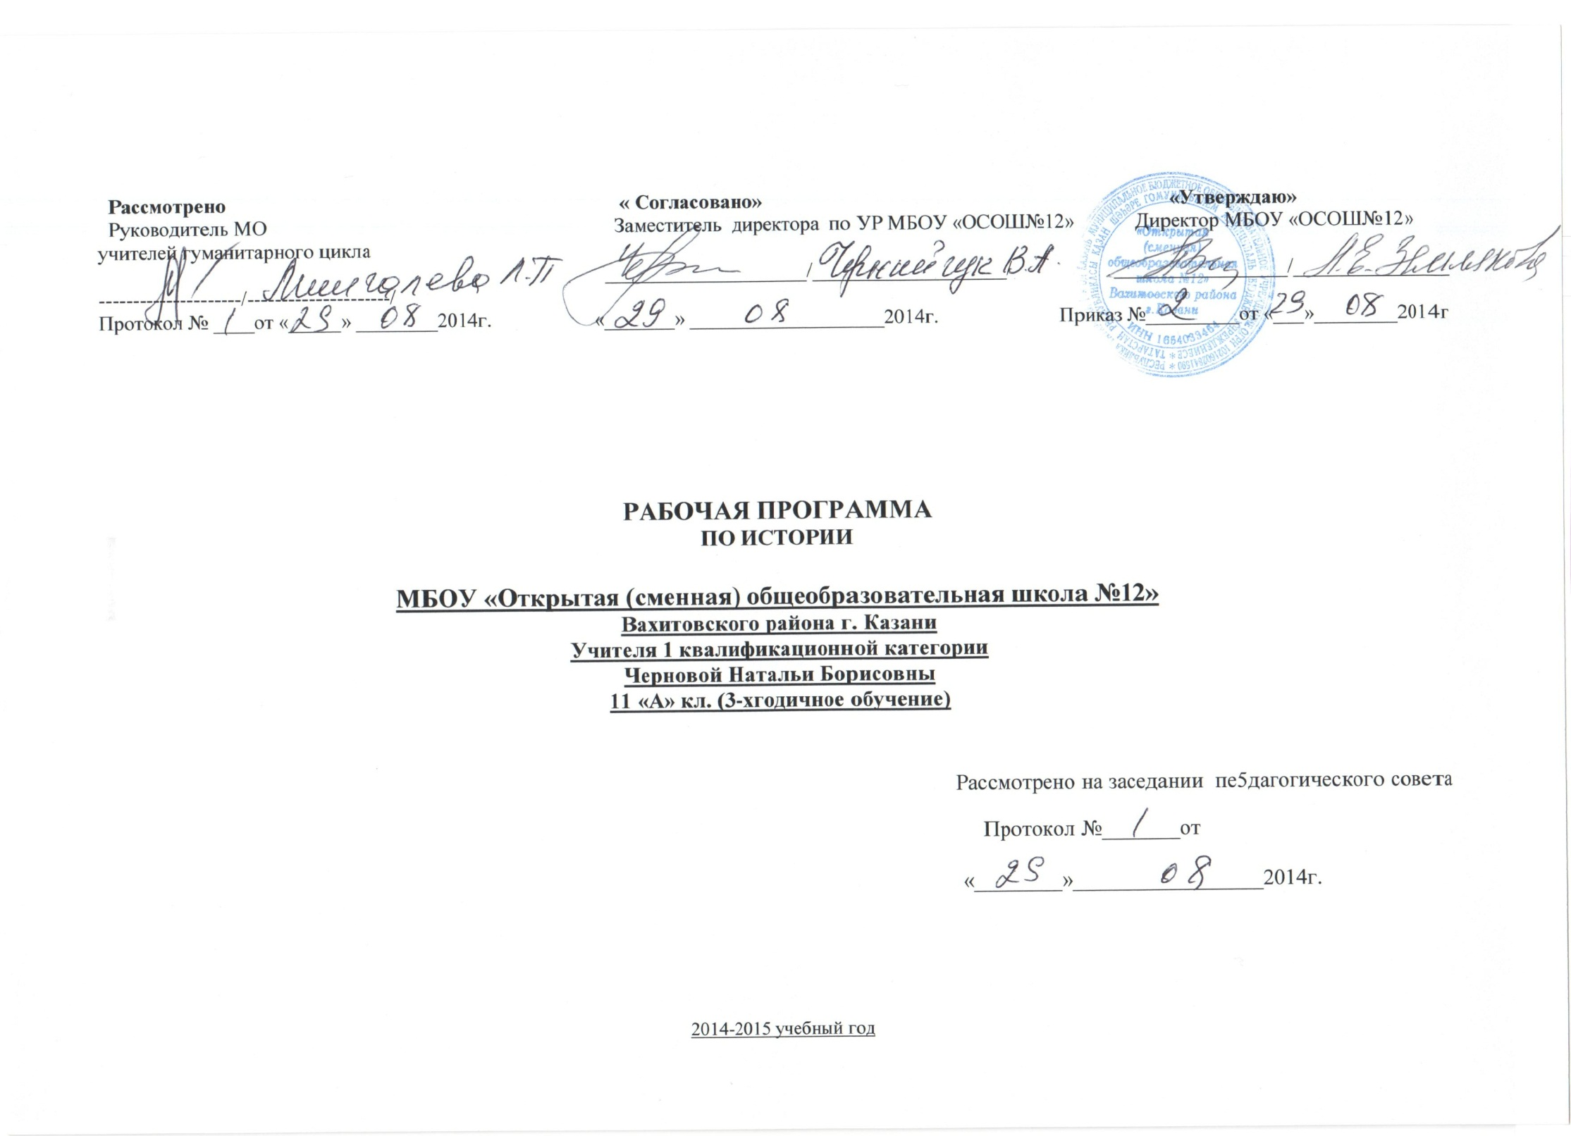Пояснительная записка

Рабочая программа по истории (10-11-12 классы – базовое изучение предмета) составлена в соответствии с Федеральным компонентом государственного образовательного стандарта общего образования (2004 г.).
Данная рабочая программа составлена для изучения курса «ИСТОРИЯ» в 10-х,11-х и 12-х классах. Курс рассчитан на 3 года изучении при 1 часе в неделю. Всего часов:
10-й класс – 36 часов в год
11-й класс – 36 часов в год
12-й класс – 35 часов в год
ИТОГО: 107 часов за курс обучения
Изучение истории на ступени основного общего образования направлено на достижение следующих целей:

- воспитание патриотизма, уважения к истории и традициям нашей Родины, к правам и свободам человека, демократическим принципам общественной жизни;
- освоение знаний о важнейших событиях, процессах отечественной и всемирной истории в их взаимосвязи и хронологической последовательности;
- овладение элементарными методами исторического познания, умениями работать с различными источниками исторической информации;
- формирование ценностных ориентации в ходе ознакомления с исторически сложившимися культурными, религиозными, этнонациональными традициями;
- применение знаний и представлений об исторически сложившихся системах социальных норм и ценностей для жизни в поликультурном, полиэтничном и многоконфессиональном обществе, участия в межкультурном взаимодействии, толерантного отношения к представителям других народов и стран.

Требования к уровню подготовки выпускников

В результате изучения истории ученик должен
знать/понимать:
- основные этапы и ключевые события истории России и мира с древности до наших дней; выдающихся деятелей отечественной и всеобщей истории;
- важнейшие достижения культуры и системы ценностей, сформировавшиеся в ходе исторического развития;
- изученные виды исторических источников;
уметь:
- соотносить даты событий отечественной и всеобщей истории с веком; определять последовательность и длительность важнейших событий отечественной и всеобщей истории;
- использовать текст исторического источника при ответе на вопросы, решении различных учебных задач; сравнивать свидетельства разных источников;
- показывать на исторической карте территории расселения народов, границы государств, города, места значительных исторических событий;
- рассказывать о важнейших исторических событиях и их участниках, показывая знание необходимых фактов, дат, терминов; давать описание исторических событий и памятников культуры на основе текста и иллюстративного материала учебника, фрагментов исторических источников; использовать приобретенные знания при написании творческих работ (в том числе сочинений), отчетов об экскурсиях, рефератов;
- соотносить общие исторические процессы и отдельные факты; выявлять существенные черты исторических процессов, явлений и событий; группировать исторические явления и события по заданному признаку; объяснять смысл изученных исторических понятий и терминов, выявлять общность и различия сравниваемых исторических событий и явлений; определять на основе учебного материала причины и следствия важнейших исторических событий;
- объяснять свое отношение к наиболее значительным событиям и личностям истории России и всеобщей истории, достижениям отечественной и мировой культуры;
использовать приобретенные знания и умения в практической деятельности и повседневной жизни для:
- понимания исторических причин и исторического значения событий и явлений современной жизни;
- высказывания собственных суждений об историческом наследии народов России и мира;
- объяснения исторически сложившихся норм социального поведения;
- использования знаний об историческом пути и традициях народов России и мира в общении с людьми другой культуры, национальной и религиозной принадлежности.
Критерии для оценивания устного ответа на уроках истории
Оценка «5» ставится, если ученик:
1. Показывает глубокое и полное знание и понимание всего объема программного материала; полное понимание сущности рассматриваемых понятий, явлений и закономерностей, теорий, взаимосвязей.
2. Умеет составить полный и правильный ответ на основе изученного материала; выделять главные положения, самостоятельно подтверждать ответ конкретными примерами, фактами; самостоятельно и аргументировано делать анализ, обоб-щать, выводы. Устанавливает межпредметные (на основе ранее приобретенных знаний) и внутрипредметные связи, творчески применяет полученные знания в незнакомой ситуации. Последовательно, четко, связно, обоснованно и безошибоч-но излагает учебный материал: дает ответ в логической последовательности с ис-пользованием принятой терминологии; делает собственные выводы; формирует точное определение и истолкование основных понятий; при ответе не повторяет дословно текст учебника; излагает материал литературным языком; правильно и обстоятельно отвечает на дополнительные вопросы учителя. Самостоятельно и рационально использует наглядные пособия, справочные материалы, учебник, дополнительную литературу, первоисточники.
3. Самостоятельно, уверенно и безошибочно применяет полученные знания в реше-нии проблем на творческом уровне; допускает не более одного недочета, который легко исправляет по требованию учителя.

Оценка «4» ставится, если ученик:
1. Показывает знания всего изученного программного материала. Дает полный и правильный ответ на основе изученных теорий; допускает незначительные ошиб-ки и недочеты при воспроизведении изученного материала, определения понятий, неточности при использовании научных терминов или в выводах и обобщениях; материал излагает в определенной логической последовательности, при этом до-пускает одну негрубую ошибку или не более двух недочетов и может их испра-вить самостоятельно при требовании или при небольшой помощи преподавателя; в основном усвоил учебный материал; подтверждает ответ конкретными примерами; правильно отвечает на дополнительные вопросы учителя.
2. Умеет самостоятельно выделять главные положения в изученном материале; на основании фактов и примеров обобщать, делать выводы, устанавливать внутри-предметные связи. Применяет полученные знания на практике в видоизмененной ситуации, соблюдает основные правила культуры устной и письменной речи, использует научные термины.
3. Не обладает достаточным навыком работы со справочной литературой, учебни-ком, первоисточниками (правильно ориентируется, но работает медленно). Допускает негрубые нарушения правил оформления письменных работ.

Оценка «3» ставится, если ученик:
1. Усвоил основное содержание учебного материала, имеет пробелы в усвоении ма-териала, не препятствующие дальнейшему усвоению программного материала; материал излагает несистематизированно, фрагментарно, не всегда последовательно.
2. Показывает недостаточную сформированность отдельных знаний и умений; выводы и обобщения аргументирует слабо, допускает в них ошибки.
3. Допустил ошибки и неточности в использовании научной терминологии, опреде-ления понятий дал недостаточно четкие; не использовал в качестве доказательст-ва выводы и обобщения из наблюдений, фактов или допустил ошибки при их изложении.
4. Испытывает затруднения в применении знаний, при объяснении конкретных явле-ний на основе теорий, или в подтверждении конкретных примеров практического применения теорий.
5. Отвечает неполно на вопросы учителя (упуская и основное), или воспроизводит содержание текста учебника, но недостаточно понимает отдельные положения, имеющие важное значение в этом тексте.
6. Обнаруживает недостаточное понимание отдельных положений при воспроизве-дении текста учебника (записей, первоисточников) или отвечает неполно на вопросы учителя, допуская одну - две грубые ошибки.

Оценка «2» ставится, если ученик:
1. Не усвоил и не раскрыл основное содержание материала; не делает выводов и обобщений.
2. Не знает и не понимает значительную или основную часть программного мате-риала в пределах поставленных вопросов или имеет слабо сформированные и неполные знания и не умеет применять их к решению конкретных вопросов.
3. При ответе (на один вопрос) допускает более двух грубых ошибок, которые не может исправить даже при помощи учителя.
4. Не может ответить ни на один их поставленных вопросов.
5. Полностью не усвоил материал.

Оценка «1» ставится, если ученик:
1. Отказался ответить по теме при неуважительной причине или при полном незнании основных положений темы.

Нормы оценки знаний, умений и навыков учащихся
по истории
Оценка 5:
Ответ полный, правильный, отражающий основной материал курса: правильно раскрыто содержание вопроса и использование карты и других источников знаний, ответ самостоятельный с ссылкой на дополнительные сведения.

Оценка 4:
Ответ удовлетворяет раннее названным требованиям, он полный, правильный, есть неточности в изложении исторического материала, легко исправляемые по дополнительным вопросам учителя.

Оценка 3: Ответ правильный, ученик в основном понимает материал, но нечетко излагает исторический материал, затрудняется в самостоятельном объяснении данного вопроса
Оценка 2:
Ответ неправильный, не раскрыто основное содержание учебного материала, не даются ответы на вспомогательные вопросы учителя.
УМК Загладин Н.В. Симониа Н.А. «Всеобщая история с древнейших времен до конца 19 века» учебник для общеобразовательных учреждений М. ООО ТИД «Русское слово» 2009 годс
Н.В. Загладин Н.А. Симониа «История России и мира учебник для 10 класса общеобразовательных учреждений М. «Русское слово» 2010 год
Гилязов И.А. Пискарев В.И. Хузин Ф.Ш. «История Татарстана и татарского народа с древнейших времен до конца 19 века.» Учебное пособие для 10 класса средней общеобразовательной школы Казань Татар. Республ. Издательство «Хатер» 2008 год
Обязательный минимум содержания^
Россия в XVIII - середине XIX в.
Россия в XVIII – середине XIX вв.
Петровские преобразования. Провозглашение империи. Абсолютизм. Превращение дворянства в господствующее сословие. Сохранение крепостничества в условиях модернизации. Россия в период дворцовых переворотов. Упрочение сословного общества. Реформы государственной системы в первой половине XIX в.

Особенности экономики России в XVIII – первой половине XIX в.: господство крепостного права и зарождение капиталистических отношений. Начало промышленного переворота.
Русское Просвещение. Движение декабристов. Консерваторы. Славянофилы и западники. Русский утопический социализм.
Превращение России в мировую державу в XVIII в. Отечественная война 1812 г. Имперская внешняя политика России. Крымская война.
Культура народов России и ее связи с европейской и мировой культурой XVIII – первой половины XIX в.
От Новой к Новейшей истории:
пути развития индустриального общества
Научно-технический прогресс в конце XIX – последней трети XX вв. Проблема периодизации НТР. Циклы экономического развития стран Запада в конце XIX – середине XX вв. От монополистического капитализма к смешанной экономике. Эволюция собственности, трудовых отношений и предпринимательства. Изменение социальной структуры индустриального общества.
Кризис классических идеологий на рубеже XIX-XX вв. и поиск новых моделей общественного развития. Социальный либерализм, социал-демократия, христианская демократия. Демократизация общественно-политической жизни и развитие правового государства. Молодежное, антивоенное, экологическое, феминисткое движения. Проблема политического терроризма.
Системный кризис индустриального общества на рубеже 1960-х – 1970-х гг.
Модели ускоренной модернизации в ХХ в. Историческая природа тоталитаризма и авторитаризма новейшего времени. Маргинализация общества в условиях ускоренной модернизации. Политическая идеология тоталитарного типа. Государственно-правовые системы и социально-экономическое развитие общества в условиях тоталитарных и авторитарных диктатур.
«Новые индустриальные страны» Латинской Америки и Юго-Восточной Азии: авторитаризм и демократия в политической жизни, экономические реформы. Национально-освободительные движения и региональные особенности процесса модернизации в странах Азии и Африки.
История Татарстана и татарского народа 17 – середина 19 века:
Проявления социального протеста татарского народа в 17 в. Крестьянские войны 17 в. Джангали Шугуров. Участие татар в восстании Степана Разина Казанская губерния в 18 .Казань при Петре, Казань времен Екатерины Великой. Экономическое развитие Казанской губернии в нач. 19 в. Участие татарского народа в Отечественной войне 1812 г. Участие татарского народа в Крымской войне.

В связи с особенностями обучения в открытой школе, а именно несовпадение количества часов по сравнению с обычной общеобразовательной школой (140 часов в СОШ за полный курс обучения и 107 часов за полный курс обучения в ОСОШ), мною была запланирована более высокая плотность изучения учебного материала на уроке. Процесс закрепления и более детальная проработка во многих случаях переносится на самостоятельное изучение.

11 «А»
РАБОЧАЯ ПРОГРАММА ПО ИСТОРИИ
11 – й класс 3 – х годичный
( 1 час в неделю )

№ | ТЕМА  УРОКА | КОЛ  ВО  ЧА  СОВ | ТИП  УРОКА | ВИДЫ КОНТРОЛЯ,  ИЗМЕРИТЕЛИ | ПЛАНИРУЕМЫЕ  РЕЗУЛЬТЫ  ОСВОЕНИЯ  МАТЕРИАЛА | ДАТА  ПО  ПЛА  НУ | ДАТА  ПО  ФАК  ТУ | Примечания
1. | Петровские преобразования. Заводское строительство. Создание регулярной армии и флота. Северная война. Провозглашение империи. | 1 | ИНМ | Текущий контроль в форме фронтального опроса | Формирование навыков работы с картами | 2.09.2014 | 2.09.
2. | Абсолютизм. Табель о рангах. Подчинение церкви государству. | 1 | ИНМ | Текущий контроль в форме фронтального опроса | Формирование навыков работы над понятием, работа со словарем, | 9.09. | 9.09.
3. | Превращение дворянства в господствующее сословие. | 1 | ИНМ | Тематический контроль, выборочная проверка конспектов | Формирование навыков  работы с документами и учебником | 16.09. | 16.09.
4. | Сохранение крепостничества в условиях модернизации. | 1 | ИНМ | Текущий контроль в форме фронтального опроса | Формирование навыков работы со словарем | 23.09. | 23.09
5. | Россия в период дворцовых переворотов. | 1 | ИНМ | Тематический контроль в форме фронтального опроса |  | 30.09. | 30.09
6. | Упрочение сословного общества. | 1 | ИНМ | Тематический контроль, выборочная проверка конспектов | Формирование навыков работы по составлению сравнительных таблиц | 7.10. | 7.10
7. | Реформы государственной системы в первой половине XIX в. | 1 | ИНМ | Тематический контроль в форме тестов | Формирование навыков работы с тестовым материалом, работы со словарями | 16.10. | 16.10
8. | Особенности экономики России в XVIII – первой половине XIX в.: господство крепостного права и зарождение капиталистических отношений | 1 | ИНМ | Контроль за выполнением  самостоятельной работы, выборочная проверка | Формирование навывков самостоятельной работы с учебным материалом по алгоритму | 23.10. | 23.10
9. | Начало промышленного переворота. | 1 | ИНМ | Текущий контроль в форме фронтального опроса |  | 30.10 | 30.10
10. | Русское Просвещение. | 1 | ИНМ | Текущий контроль в форме фронтального опроса | Формирование навыков  работы со словарями | 13.11 | 13.11
11. | Движение декабристов. | 1 | ИНМ | Текущий контроль в форме фронтального опроса | Формирование навыков устной речи | 20.11 | 20.11
12. | Консерваторы. Славянофилы и западники. Русский утопический социализм. | 1 | ИНМ | Тематический контроль в форме тестов | Формирование навыков работы с тестовым материалом, работы со словарями | 27.11 | 27.11.
13. | Превращение России в мировую державу в XVIII в. | 1 | ИНМ | Контроль за качеством учебного материала кр. сообщений | Формирование навыков устной речи | 4.12 | 4.12.
14. | Отечественная война 1812 г. | 1 | ИНМ | Текущий контроль в форме фронтального опроса | Формирование навыков работы с картами | 11.12. | 18.12 | Дир. контрольная
15. | Имперская внешняя политика России. Крымская война. | 1 | ИНМ | Тематический контроль в форме тестов | Формирование навыков работы с тестовым материалом, | 18.12. | 25.12  ЗАЧЕТ | Зачетная работа по теме №15
16. | Культура народов России связь с европейской и мировой культурой XVIII – первой половины XIX в. | 1 | ИНМ | Зачетная работа по теме № 16 |  | 25.12 | 13.01.
 | В С Е О Б | Щ | А Я | И С Т | О Р И | Я
1. | Научно-технический прогресс в конце XIX – последней трети XX вв.. | 1 | ИНМ | Текущий контроль в форме фронтального опроса | Формирование навыков работы со словарями, табличным материалом | 13.012015 | 20.01
2. | Проблема периодизации НТР. | 1 | ИНМ | Тематический контроль в форме тестов | Формирование навыков работы с тестовым материалом, работы со словарями | 20.01 | 27.01
3. | Циклы экономического развития стран Запада в конце XIX – середине XX вв. | 1 | ИНМ | Контроль за качеством учебного материала кр. сообщений | Формирование навыков устной речи | 27.01 | 3.02.
4. | От монополистического капитализма к смешанной экономике. | 1 | ИНМ | Текущий контроль в форме фронтального опроса |  | 3.02. | 10.02.
5. | Эволюция собственности, трудовых отношений и предпринимательства.. | 1 | ИНМ | Контроль за качеством учебного материала кр. сообщений | Формирование навыков устной речи | 10.02 | 17.02
6. | Изменение социальной структуры индустриального общества.. | 1 | ИНМ | Тематический контроль в форме тестов | Формирование навыков работы с тестовым материалом, работы со словарями | 17.02. | 24.02.
7. | Кризис классических идеологий на рубеже XIX-XX в. поиск новых моделей общественного развития.. | 1 | ИНМ | Текущий контроль в форме фронтального опроса | Закрепление навыков анализа учебного материала, работы со словарями | 24.02. | 3.03
8. | Социальный либерализм, социал-демократия, христианская демократия.. | 1 | ИНМ | Контроль за качеством учебного материала кр. сообщений | Формирование навыков устной речи | 3.03. | 10.03
9. | Демократизация общественно-политической жизни и развитие правового государства. | 1 | ИНМ | Контроль за качеством учебного материала кр. сообщений | Формирование навыков устной речи | 10.03. | 17.03
10. | Молодежное, антивоенное, экологическое, феминисткое движения. | 1 | ИНМ | Контроль за качеством учебного материала кр. сообщений | Формирование навыков устной речи | 17.03. | 24.03 | Объединение двух тем  №10 и 11
 | Проблема политического терроризма |  |  |  |  | 24.03. | 31.03
11. | Системный кризис индустриального общества на рубеже 1960-х – 1970-х гг.. | 1 | ИНМ | Текущий контроль в форме фронтального опроса | Закрепление навыков анализа учебного материала, работы со словарями | 31.03. | 7.04. | Объединение двух тем  №10 и 11
12. | Модели ускоренной модернизации в ХХ в.  Историческая природа тоталитаризма и авторитаризма новейшего времени. Маргинализация общества в условиях ускоренной модернизации. Политическая идеология тоталитарного типа. Государственно-правовые системы и социально-экономическое развитие общества в условиях тоталитарных и авторитарных диктатур.. | 1 | ИНМ | Текущий контроль в форме фронтального опроса | Закрепление навыков анализа учебного материала, работы со словарями | 7.04. | 14.04.
13. | «Новые индустриальные страны» Латинской Америки и Юго-Восточной Азии: авторитаризм и демократия в политической жизни, экономические реформы. Национально-освободительные движения и региональные особенности процесса модернизации в странах Азии и Африки. | 1 | ИНМ | Текущий контроль в форме фронтального опроса | Закрепление навыков анализа учебного материала, работы со словарями | 14.04. | 21.04.
 | И С Т | О Р | И Я | Т А Т А | Р С Т А | Н А
1. | Проявления социального протеста татарского народа в 17 в.  Крестьянские войны 17 в.Джангали Шугуров.Участие татар в восстании Степана Разина. | 1 | ИНМ | Текущий контроль в форме фронтального опроса | Закрепление навыков анализа учебного материала, работы со словарями | 21.04. | 28.04.
2. | Казанская губерния в 18 .Казань при Петре, Казань времен Екатерины Великой. | 1 | ИНМ | Текущий контроль в форме фронтального опроса | Закрепление навыков анализа учебного материала, работы со словарями | 28.04. | 5.05.
3. | Экономическое развитие Казанской губернии в нач. 19 в. Казанская губерния в Отечественной войне 1812 года. Декабристы. | 1 | ИНМ | Текущий контроль в форме фронтального опроса | Закрепление навыков анализа учебного материала, работы со словарями | 5..05 | 12.05
4. | Казанская губерния в Отечественной войне 1812 года. Декабристы. | 1 | ИНМ | Самостоятельное изучение темы | Закрепление навыков анализа учебного материала, работы с учебником | 12.05. | 19\05
5. | Развитие науки, образования, литературы, общественной жизни в Казанской губернии в19 века | 1 | ИНМ | Текущий контроль в форме фронтального опроса |  | 19.05. | 26.05.
6. | РЕЗЕРВНЫЙ УРОК |  |  |  |  | 26.05.

